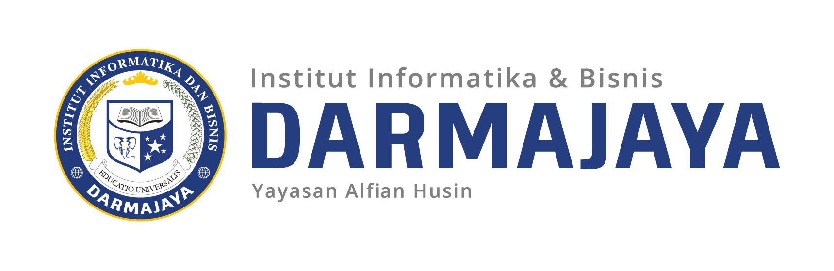
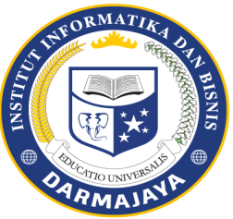

SOAL UJIAN TENGAH SEMESTER GENAP TA. 2020/2021

KODE MK : MAN20227 DOSEN : Soraya Asnusa, SE,M.M
MATA KULIAH : Pengantar Bisnis WAKTU : [lihatsuratedaran]
JURUSAN : SI - Bisnis Digital KELAS : 2 BDG-P1
SIFAT : CLOSE BOOK⁾ HARI : Jumat
KET : TEORI TANGGAL : 4 Juni 2021

Petunjuk
- Berdoalah terlebih dahulu sebelum mengerjakan soal
- Dilarang bekerja sama (mencontek) dalam mengerjakan ujian, jika dilanggar maka anda langsung akan mendapat nilai E
- Kerjakan terlebih dahulu soal – soal yang anda anggap mudah
- Jawaban ditulis tangan di Scan dan di kirimkan melalui LMS atau email ke :aya@darmajaya.ac.id

SOAL
- Sebutkan tujuan – tujuan yang ingin dicapai oleh suatu perusahaan yang menjalankan kegiatan bisnis?
- Jelaskan berbagai persamaan dan perbedaan antara Tangible Product dengan Intangible Product?
- Apakah yayasan dapat melakukan kegiatan usaha yang bersifat mencari keuntungan berdasarkan undang – undang yayasan yang baru? Bagaimana tanggapan saudara atas hal tersebut.
- Apakah terdapat perbedaan pengaruh lingkungan perusahaan terhadap perusahaan secara keseluruhan dengan pengaruh lingkungan perusahaan terhadap bagian – bagian perusahaan secara fungsional? Jelaskan.
- Menurut pendapat anda, termasuk ke dalam sisitem ekonomi manakah sistem perekonomian di Indonesia? Jelaskan jawaban anda.
- Apa yang dimaksud dengan lingkungan pasar perusahaan?
- Jelaskan pihak – pihak yang termasuk dalam Primary Stakeholders?
- Apakah yang dimaksud dengan tanggung jawab sosial perusahaan, dan jelaskan apa itu legal responsibilities?

----------------------------------------------------Selamat Mengerjakan-------------------------------------------------

